Limpieza Tabla Vehiculos

Columna Brand

Hay valores Null y valores que se pueden agrupar.

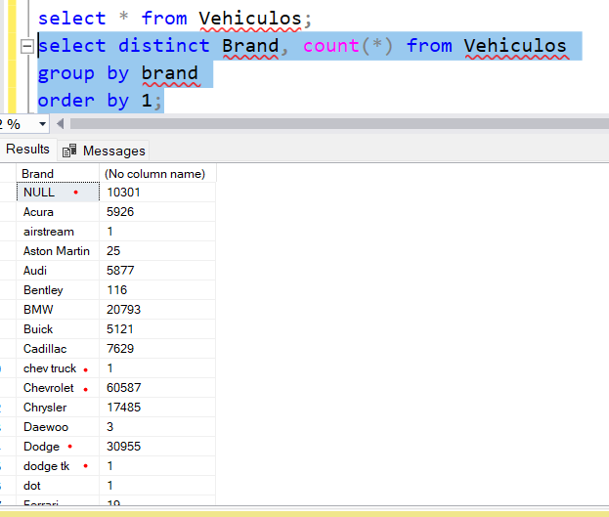

Existen 10k Registros que no tienen información, en las columnas de Modelo, Descripcion y Tipo.

Se eliminan

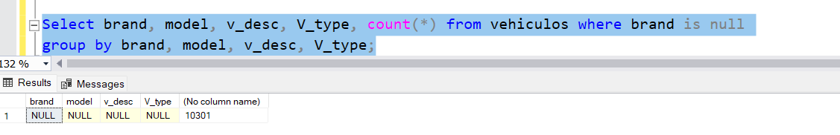

Columna Corregida

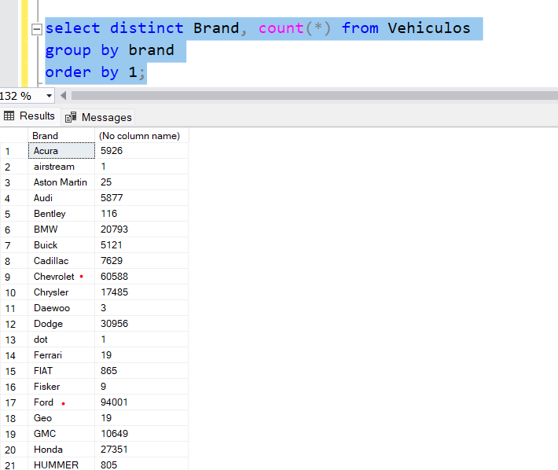

Columna Model

Se identifican Valores Null

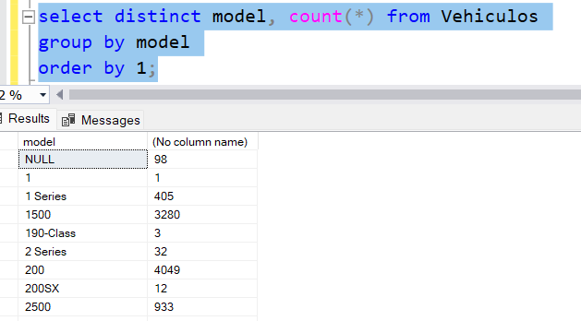

Hay 6 descripciones de coche que se repiten.

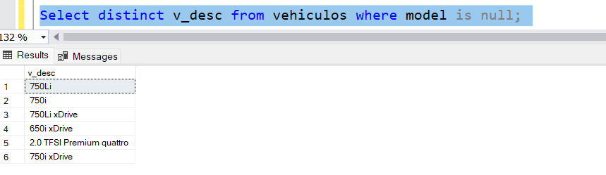

Al buscar individualmente las Descripciones, corresponde a descripciones repetidas en Ciertos Modelos.

Se ponen manualmente el Nombre del último modelo con esa descripcion

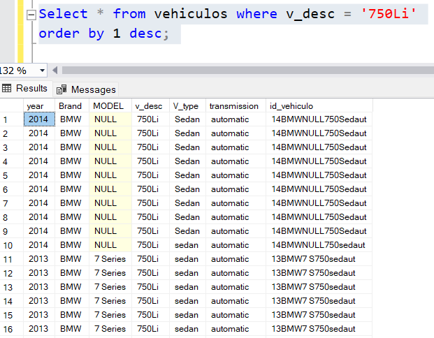

Columna Descripcion decidí no modificarla ya que es una columna que tiene muchas variaciones.

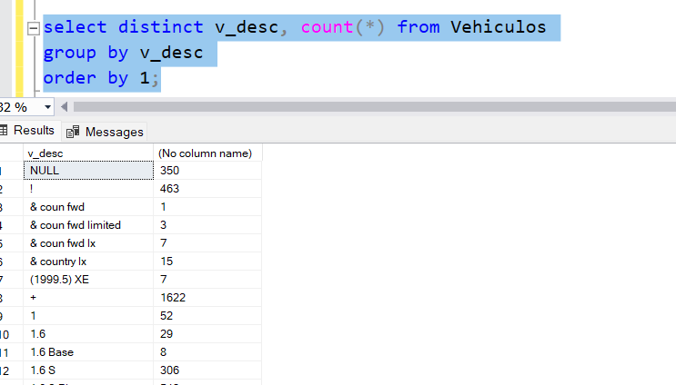De ejemplo tome el Modelo Durango, ya que dentro de un mismo modelo hay muchas combinaciones de nombre, y no tengo una manera clara de saber que dato incluir.

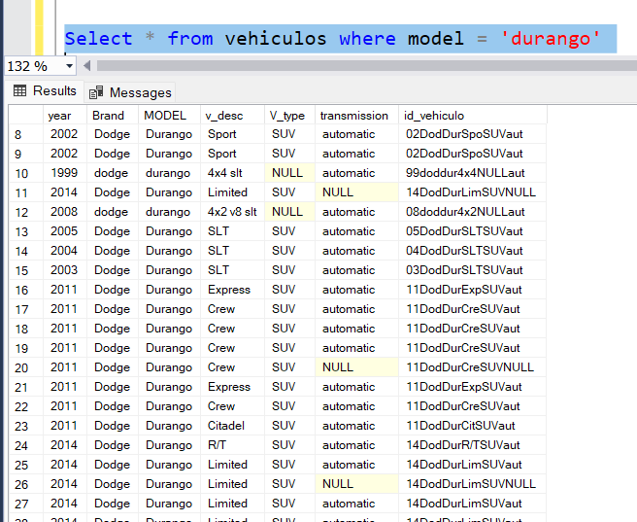

Columna Type se trabajaran los valores NULL.

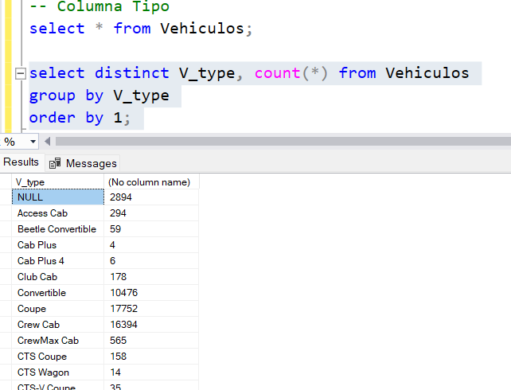

Por ejemplo para el modelo Impala la mayoría de los Type son Sedan, y muchos vehículos con el Type Vacio se repite el caso, donde un 90% del modelo pertenece a un solo tipo de vehículo.

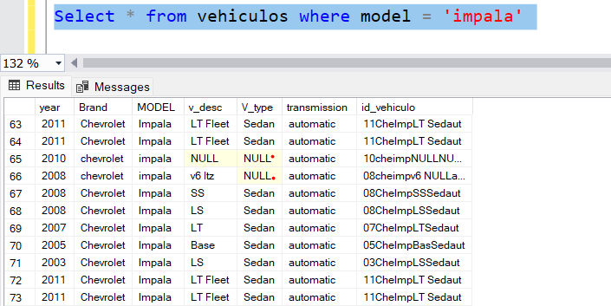

Se realizo una consulta que Type tienen en su mayoría los carros, para poder pasarle el valor que tenga la mayoría de los carros, a los que tienen valor Null que son la minoría.

Por ejemplo, mismo caso del Impala. Hay casi 8k con type Sedan vs los 34 NULL. Entonces se plancharía con el Valor Sedan los que esan NULL.

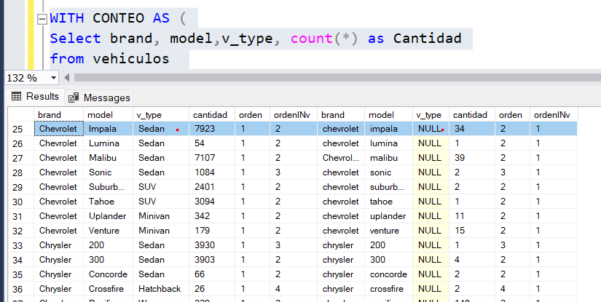

Para hacer los updates se pasara la información a Excel y con Concatenar se llenara la información.

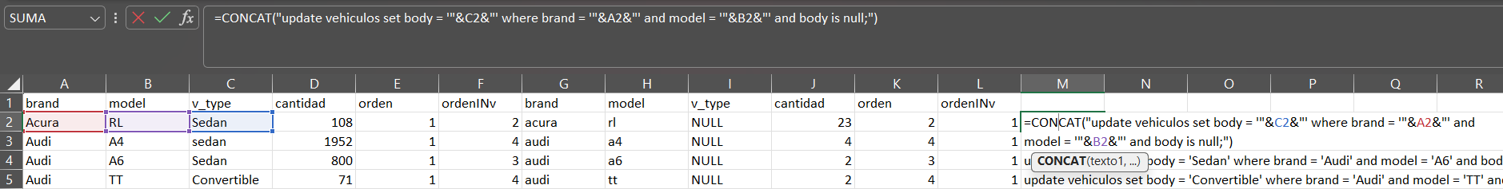

Hay un segundo caso, donde el Valor de los NULL no esta en la Ultima posición del orde, por lo que con otra consulta se saco la información de esos caso y se aplico el mismo update

Quedando poco mas de 1000 registros sin Type 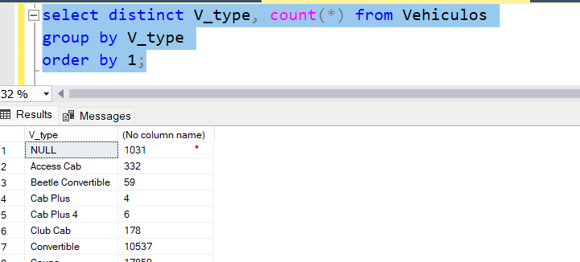

Y una lista de menos de 100 autos que no tienen informacio de su mismo modelo y marca contra el que comparar.

Transmission

No hay nada que agrupar, queda corregir los NULL y validar los que aparecen como Sedan.

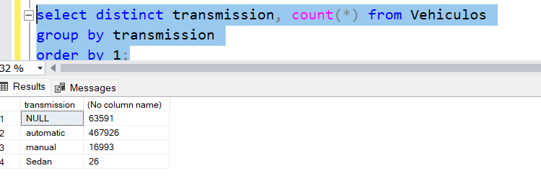

Se hará lo mismo que la anterior, se pondrá el Valor mas grande en los NULL. Ejemplo Modelo Tiburon, los 13 NULL pasaran a Automaticos

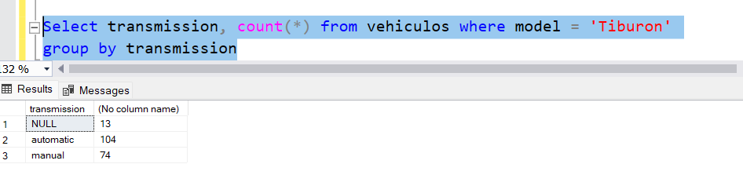

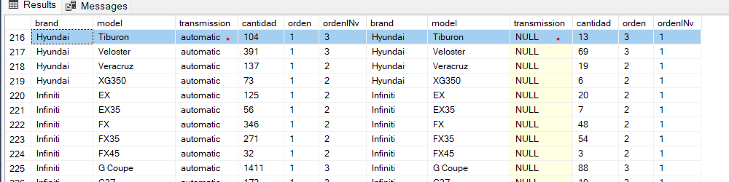

De igual manera se pasan a Excel y se crea el Update.

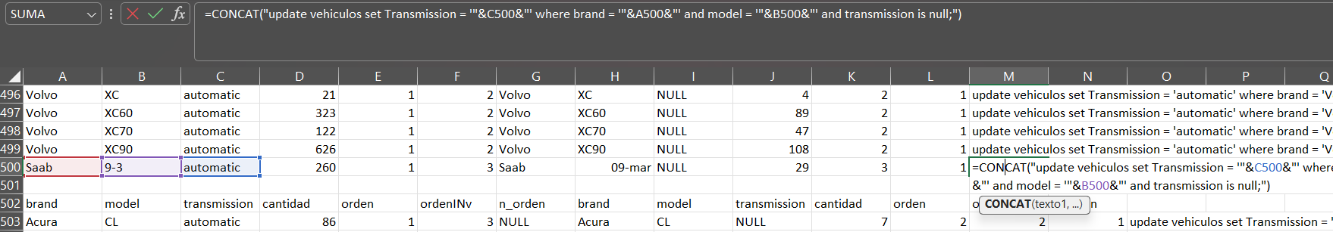

Se reduce el Numero de NULL.

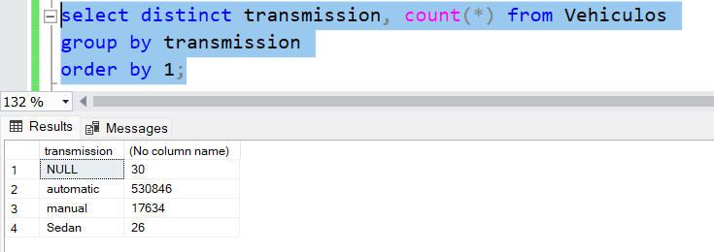

Los modelos que quedaron con NULL no tienen contra que comparar de su mismo modelo y marca

Los de Transmision Sedan que es incorrecto están dentro del mismo Modelo, se cambiaran de nuevo a donde este la mayoría.

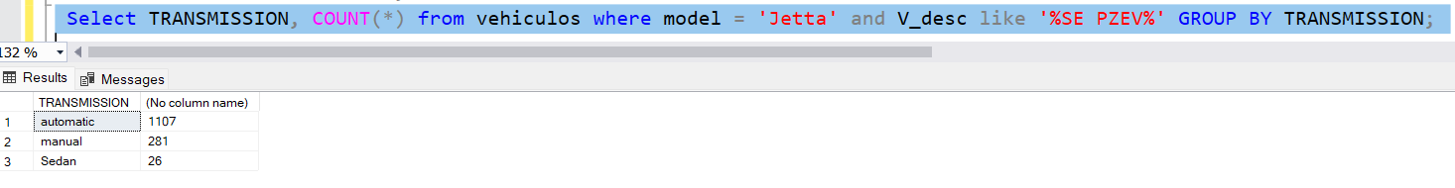

Quiatr Duplicados.

Como son el mismo modelo de auto, me quedare solo con los Row_Num 1

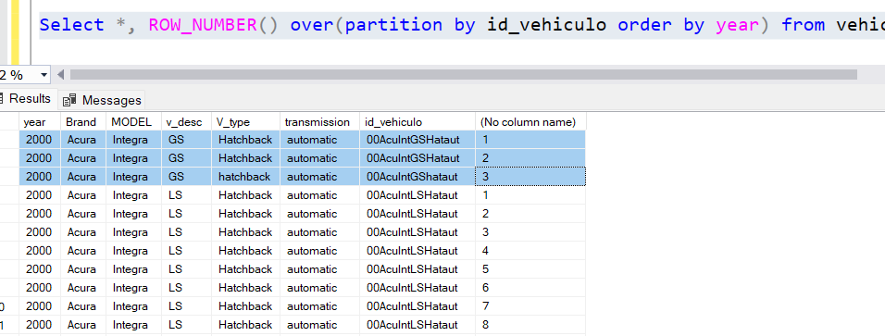

Limpieza tabla Car Prices

Columna State

Se encontraron varios valores que parece están mal ubicados

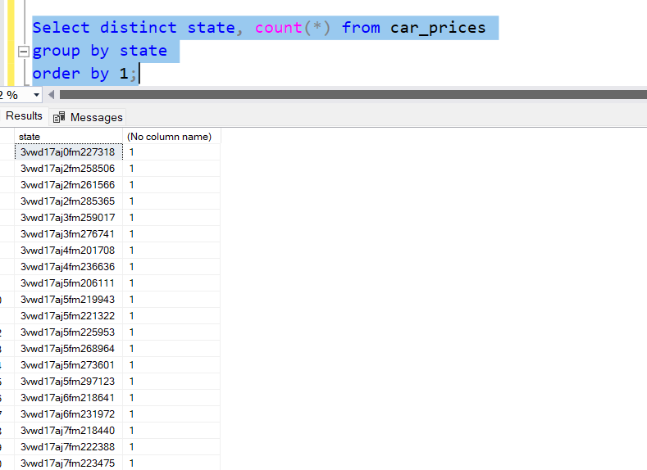

Se corrigen y quedaron 26 con valores NULL.

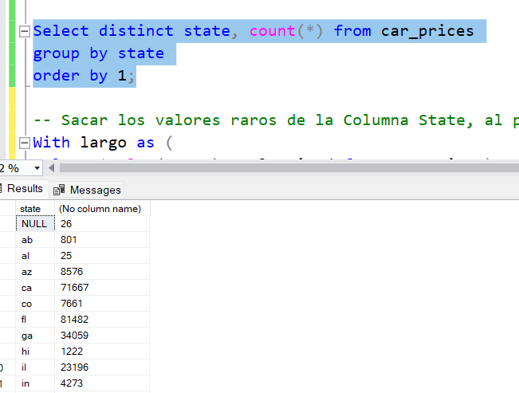

Columna Condition

Hay valores NULL pero no hay mas que corregir.

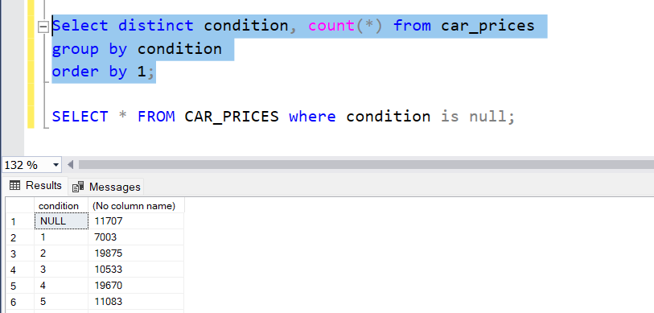

Columna Color

Se revisan valores

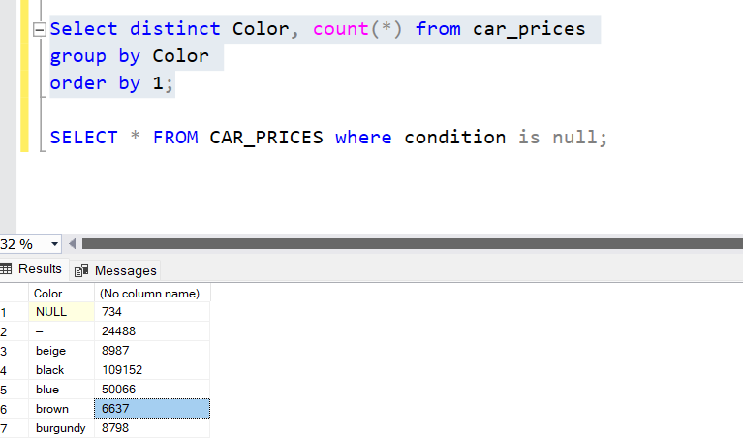

Se quita el CARÁCTER — por un ‘NA’.

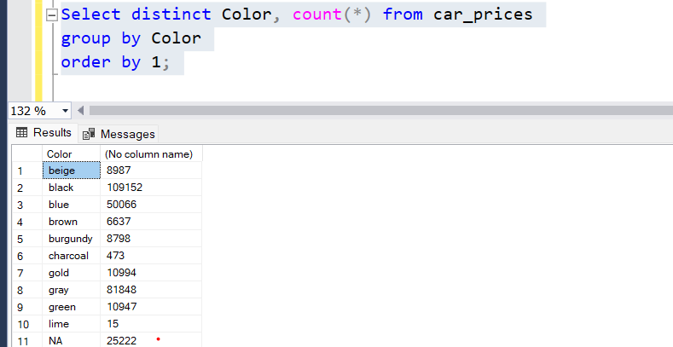

Columna Interior

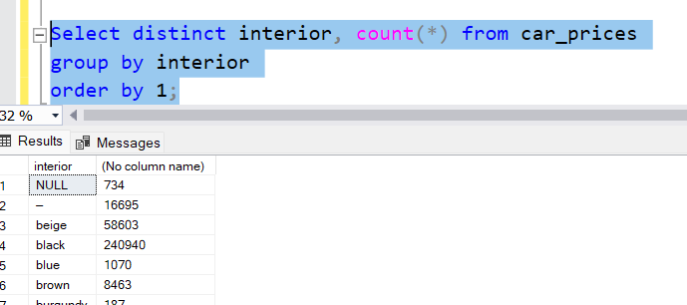

Se corrigen caracteres carros y NULL POR UN NA

Columna Seller

Se quitan NULL

